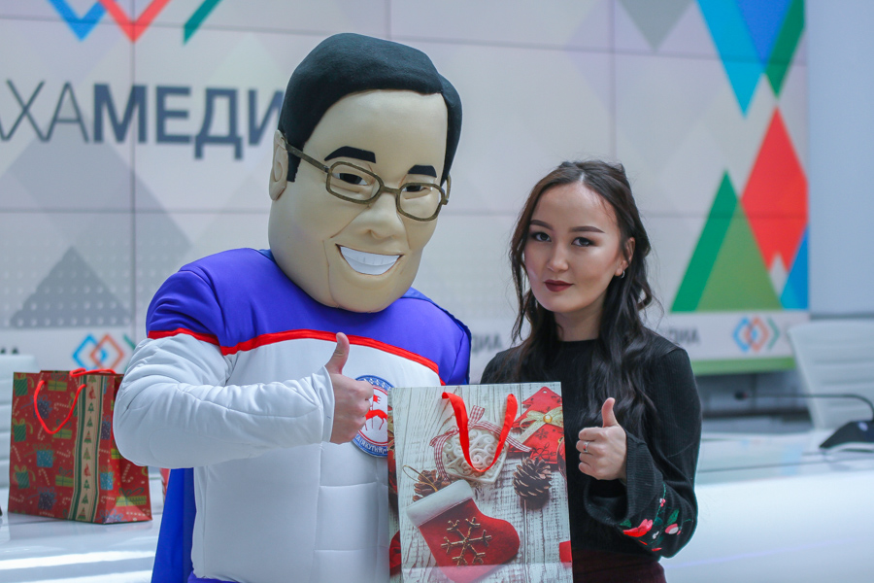

**Победительницей конкурса «Нарисуй Ил Дархана» стала студентка АГИКИ**

[20.12.2018](https://ysia.ru/pobeditelnitsej-konkursa-narisuj-il-darhana-stala-studentka-agiki/)

[**Ольга Старостина**](https://ysia.ru/author/olgast/)

**Всего на конкурс «Нарисуй Ил Дархана» поступило 102 рисунка с изображением главы республики. Победительницей стала студентка шестого курса АГИКИ Руслаана Иванова. Как обладателю гран-при ей вручили главный приз – IPad mini.**

«*Рисовать главу Якутии было волнительно, поэтому конкурсную работу я выполняла не спеша*», — призналась обладательница гран-при **Руслаана Иванова**. Молодая художница рассказала ЯСИА, что с самого детства не выпускает из рук карандаш и бумагу. И своё будущее она связала с любимым делом, закончив в школе художественный класс и поступив в АГИКИ на художника-графика.

«*Нам на учёбе рекомендуют не бояться участвовать в конкурсах. Поэтому я решила попробовать нарисовать главу региона, да и портреты – моя фишка. На работу уходит максимум два дня*», — подытожила **Руслаана**.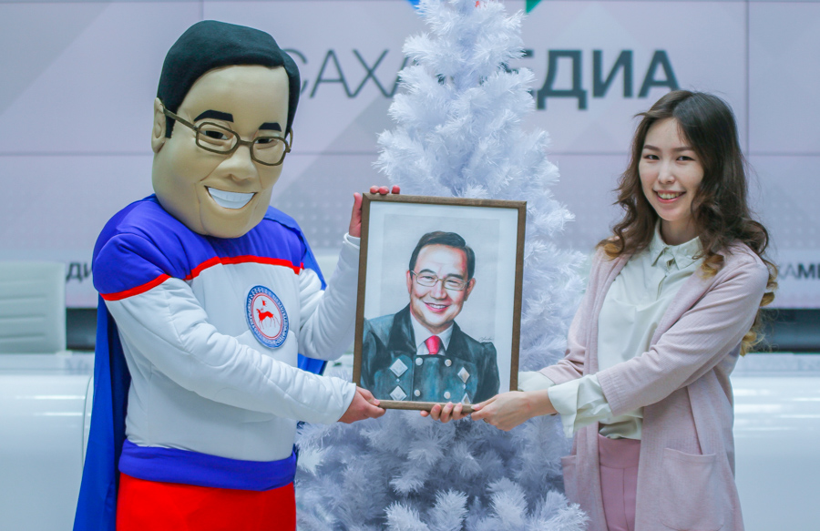

Конкурс был объявлен 13 ноября на странице группы поддержки главы Якутии @aisenildarkhan в социальной сети Instagram. Всего поступило 102 портрета из разных районов республики. Возрастного ограничения не было. Так, самому младшему участнику всего четыре года, а самой старшей — 71 год. Пенсионерка **Варвара Блинова** сделала уникальный портрет по технике «алмазная вышивка» и стала победителем в номинации «Необычное художественное исполнение».

Всего номинаций семь – «Лучший детский рисунок», «Лучшая работа, выполненная карандашами», «Лучшая работа красками», «Выбор организаторов», «Необычное художественное исполнение», «Лучшая работа в стиле диджитал арт» и Гран-при конкурса. Лучшие работы вы можете оценить сами в нашей галерее.

[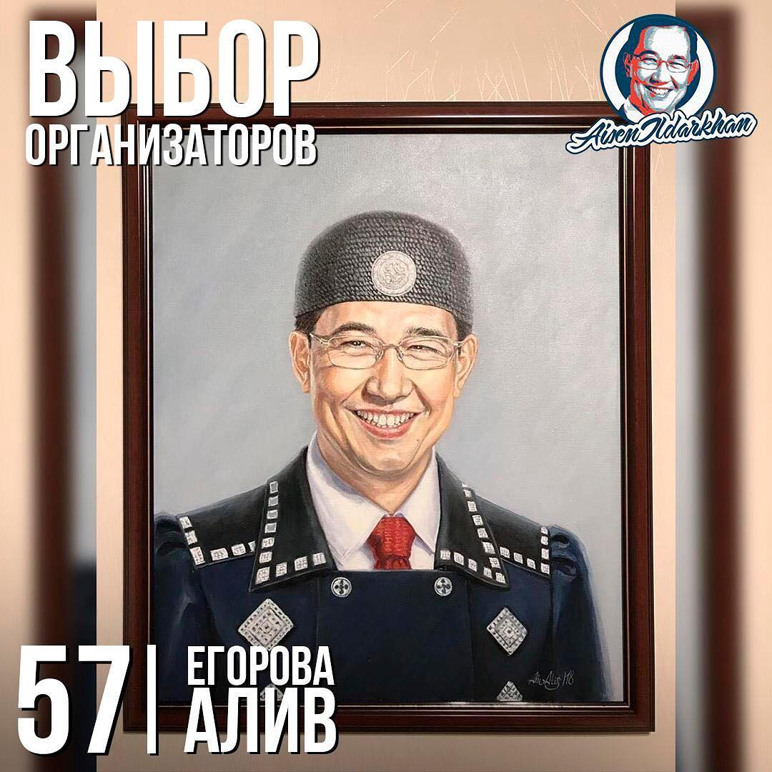](https://ysia.ru/pobeditelnitsej-konkursa-narisuj-il-darhana-stala-studentka-agiki/45707221_344115413042558_7798831722040324854_n/)

[](https://ysia.ru/pobeditelnitsej-konkursa-narisuj-il-darhana-stala-studentka-agiki/46193329_536874556788457_1092536568755149603_n/)

[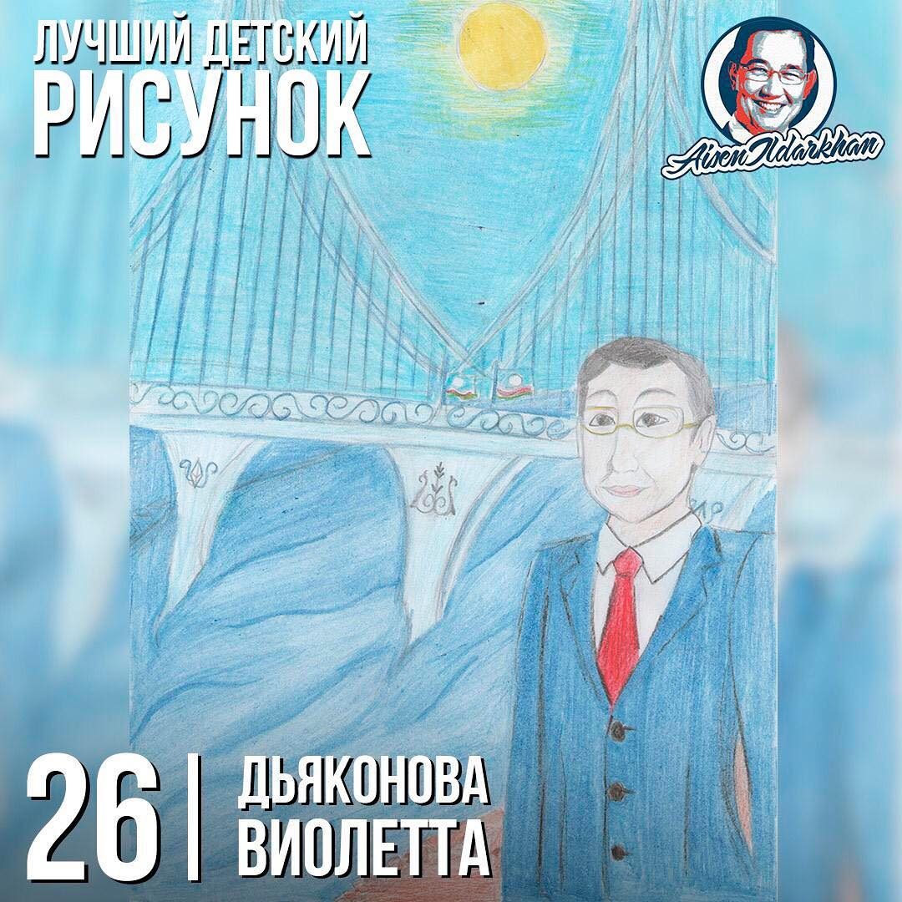](https://ysia.ru/pobeditelnitsej-konkursa-narisuj-il-darhana-stala-studentka-agiki/46433114_2203241183281300_4267393870302046632_n/)

[](https://ysia.ru/pobeditelnitsej-konkursa-narisuj-il-darhana-stala-studentka-agiki/46509765_206277436973616_7342272016422693551_n/)

[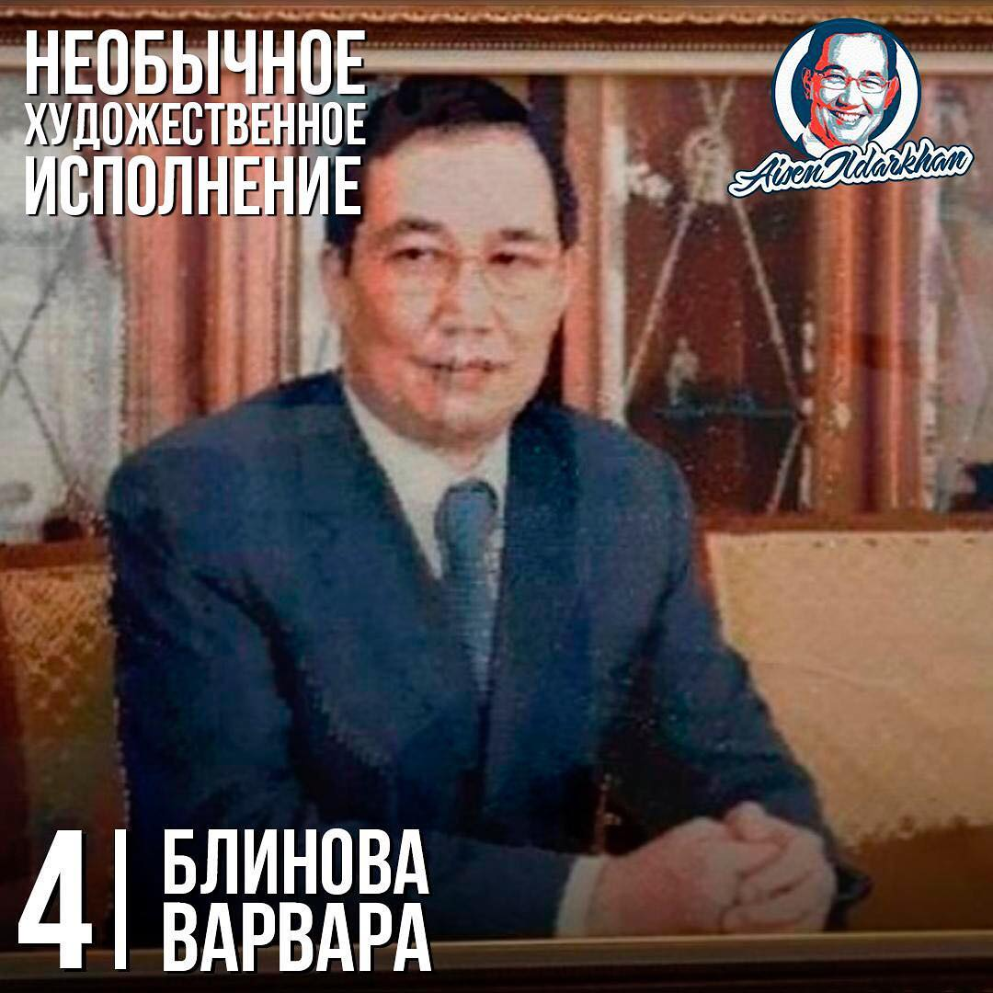](https://ysia.ru/pobeditelnitsej-konkursa-narisuj-il-darhana-stala-studentka-agiki/46893286_991902677660346_5164061221404340347_n/)

[](https://ysia.ru/pobeditelnitsej-konkursa-narisuj-il-darhana-stala-studentka-agiki/47099648_2729141310645249_2953640073895539208_n/)

[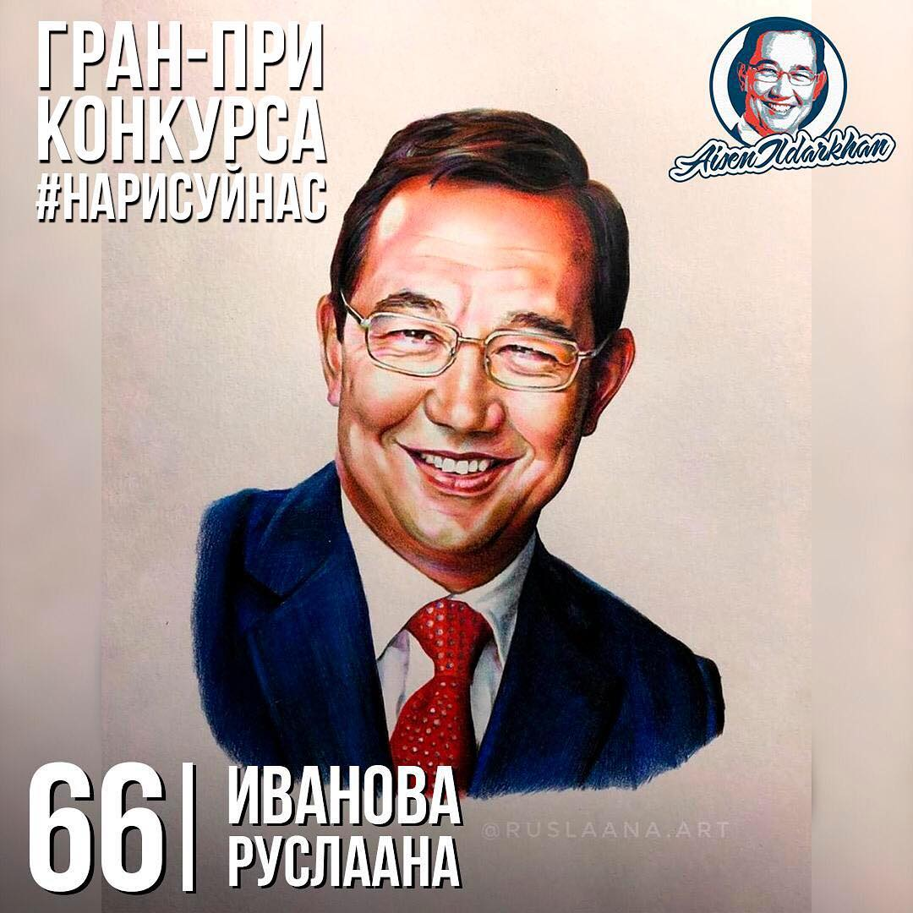](https://ysia.ru/pobeditelnitsej-konkursa-narisuj-il-darhana-stala-studentka-agiki/47320331_1949889528381513_1228443779378593002_n/)